**Практическая работа №12**

Работа со статической библиотекой LIB

**Задание:** создать статическую библиотеку и проект, ее использующий по примеру ниже. Дополнить функционал библиотеки функциями возведения в n степень, вычисления n-го корня из числа.

Проекты находятся по ссылке в GitHub (ветка projects – папка «Системное программирование C++» - папка «Программы»): [GitHub](https://github.com/JumpDigitalStudio/Study.git)

**Ход работы:**

1. Задание

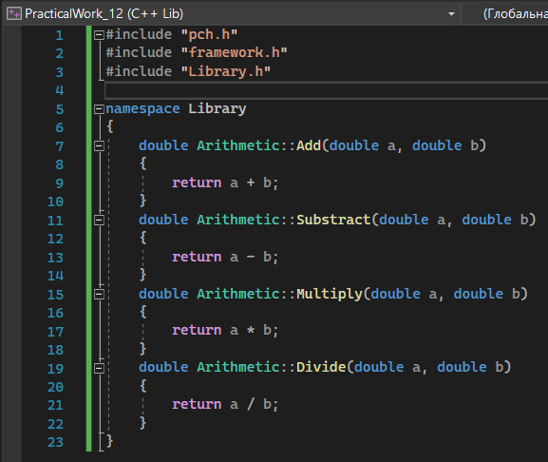

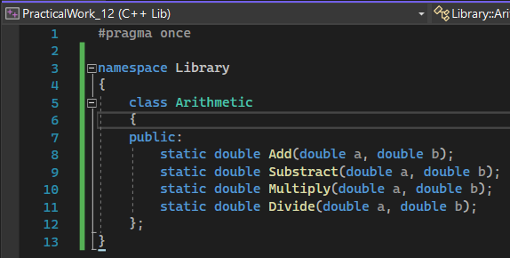

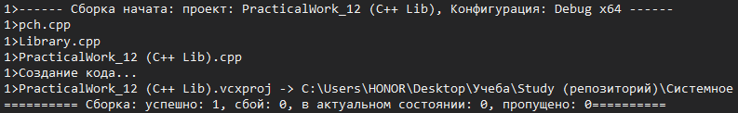

1. Задание
2. Задание